Etapa 1: Entendendo a API da Marvel
Acesse a documentação da API da Marvel: https://developer.marvel.com/docs
Leia a documentação para entender como fazer requisições à API e obter os dados dos heróis e suas histórias.

Etapa 2: Configurando o ambiente ✅
Se você ainda não tem o ambiente de desenvolvimento configurado para PHP e JavaScript, instale o XAMPP ou WAMP para PHP e o Node.js para JavaScript.

Etapa 3: Criando a estrutura do projeto ✅
Crie um novo repositório no GitHub ou GitLab para o seu projeto.
Inicie um novo projeto PHP no diretório do servidor local (XAMPP/WAMP) e faça o commit inicial.

Etapa 4: Frontend básico
Crie uma página HTML simples para exibição dos heróis e suas histórias.
Estilize a página com CSS básico para que ela seja apresentável no navegador.

Etapa 5: Backend com PHP
Crie um arquivo PHP que fará a chamada à API da Marvel para obter os dados dos 3 heróis favoritos e suas histórias.
Analise os dados retornados pela API e estruture-os conforme necessário para a exibição na página web.
Implemente a funcionalidade para listar 5 histórias para cada um dos 3 heróis.

Etapa 6: Testes unitários
Aprenda sobre testes unitários em PHP e implemente testes para as principais funções do seu código.
Utilize alguma biblioteca de testes unitários como PHPUnit.

Etapa 7: Documentação
Crie um arquivo README.md e inclua as instruções de instalação e utilização do seu projeto.
Documente as decisões importantes que você tomou durante o desenvolvimento e como o código funciona.

Etapa 8: Finalização
Revise o código, garantindo que ele está bem escrito, seguindo boas práticas de programação e que os testes estão passando corretamente.
Faça o último commit e envie o projeto para o repositório do GitHub ou GitLab.

Etapa 9: Revisão
Leia novamente o código e a documentação, verificando se tudo está correto e bem explicado.
Caso necessário, faça ajustes e correções.

Etapa 10: Entrega
Compartilhe o link do seu repositório com os responsáveis pelo processo seletivo.

-------------------------------------------------------------------------------------------------------------------
# API de consulta a API da Marvel.

Eescolhendo 3 heróis e extraindo imagens e 5 histórias atreladas ao seus dados da api
Api da Marvel devolve suas requests em json.

##Setup do desenvolvimento:
(É um note dell antigo que tem estética de 1 macbook dos antigos também,vulgo Gigatosh)
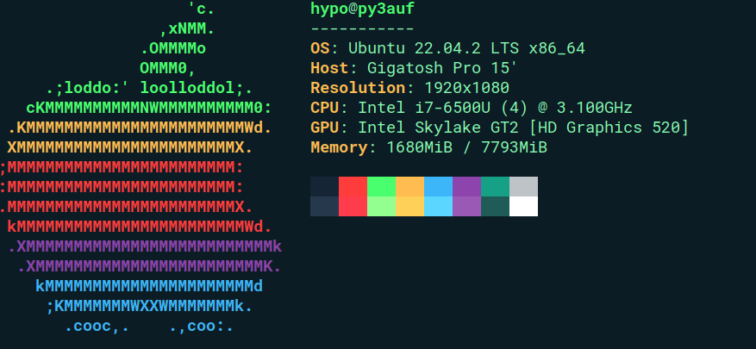
##Porque XAMPP (Cross-platform, Apache, MySQL, PHP, Perl)?

O XAMPP é uma solução multiplataforma, o que significa que pode ser executado em sistemas operacionais como Windows, macOS e Linux.

Além do Apache, MySQL (ou MariaDB), PHP e Perl, o XAMPP também inclui outras ferramentas como FileZilla FTP Server e Mercury Mail Server, o que torna uma opção mais abrangente para desenvolvedores que precisam de várias ferramentas adicionais.

##Instalando XAMPP:

Acesse: www.apachefriends.org

Baixe a versão para plataforma desejada.

Neste projeto utilizamos: XAMPP 8.2.4 Para linux.

No ambiente linux é necessário tornar executável o arquivo baixado, abrindo o terminal, navegando até a pasta onde foi baixado o arquivo de instalção .run e utlizando o comando sudo chmod +x nome-do-arquivo-baixo
Digite em seguida sua senha do linux, e execute o .run com
sudo ./nome-do-arquivo-baixado

Na instalação é só avançar até o final com as configurações recomendadas.

Finalizada a instação, vamos criar um executável para o XAMPP

(Caso vá copiar os comandos, cuidado ao colar no terminal para que não falte nada ou envie o comando com algum espaço a mais, isso junto ao comando sudo pode acabar criando algum diretório ou arquivo novo com nome*quase igual*)

na home ~ vamos até cd .local/share/applications

criando o XAMPP com touch xampp.desktop

agora editando, vim xampp.desktop

Inserimos:
[Desktop Entry]
Encoding=UTF-8
Name=XAMPP Control Panel
Comment=Start and Stop XAMPP
//pode adicionar sudo no início desse comando caso prefira:
Exec=/opt/lampp/manager-linux-x64.run
Icon=/opt/lampp/htdocs/favicon.ico
Categories=Application
Type=Application
Terminal=true

Agora têmos um atalho no menu do unbuntu!

Ainda em .local/share/applications, para que consigamos utilizar o PHP instalado junto ao XAMPP, precisamos ajustar criando um link simbólico nos os binários do nosso OS(onde ficam os executáveis), com o seguinte comando:

sudo ln -s /opt/lampp/bin/php /usr/bin/php

###Ajustando diretório do Apache:

No terminal:

sudo vim /opt/lampp/apache2/conf/httpd.conf

Vamos alterar a linha 4, substituindo a string do diretório:

“/home/seu-user/resto-do-caminho-até-seu-diretório”

###Ajustando user de execução:

sudo vim /opt/lampp/etc/httpd.conf

Linhas 173 e 174, vamos trocar daemon para nosso user.
E nas linhas 229 e 230 vamos alterar document root e Directory para o diretório em que decidimos trabalhar, o mesmo ajustado no apache.

Pronto, agora é inserir seus arquivos dentro da pasta recém configurada e botar pra rodar!
Caso queira testar este projeto, basta abrir um terminal dentro do diretório configurado, e utilizar o comando git clone deste repo.

Lembrando que isso criará uma subpasta dentro do seu ambiente apache, que trata a pasta inserida anteriormente nos arquivos de programação como a raiz do servidor, então para acessar deverá no seu navegador, despois de clonado o repo e inicializado seu XAMPP, acessar localhost/DesafioAnalista-II.

Ou acessar a pasta do DesafioAnalista-II, e pelo terminal,e subir todo conteúdo 1 diretório, a fim de tornar acessível a aplicação na raiz do localhost.

Exemplo:
user@nomePC:~/caminhoConfigurado/DesafioAnalista-II$

Comando para subir 1 diretório todo conteúdo da pasta atual:
sudo mv * ..

##Entendendo a API da Marvel:
Primeiramente deve criar sua conta e solicitar suas api keys.

Com elas em mãos, devemos consultar a seguinte orientação:
Autenticação para Aplicações no Lado do Servidor

“Aplicações no lado do servidor devem enviar dois parâmetros além do parâmetro "apikey":

ts - um carimbo de data/hora (ou outra sequência longa que possa ser alterada a cada solicitação)
hash - um resumo md5 do parâmetro "ts", sua chave privada e sua chave pública (por exemplo, md5(ts+chavePrivada+chavePública))

Por exemplo, um usuário com uma chave pública "1234" e uma chave privada "abcd" poderia construir uma chamada válida da seguinte forma: http://gateway.marvel.com/v1/public/comics?ts=1&apikey=1234&hash=ffd275c5130566a2916217b101f26150 (o valor do hash é o resumo md5 de 1abcd1234)”

Com sua chave em mãos, e sua timeStamp, podes montar sua chave em formato md5.

Apartir daí é desenvolver da forma que preferir, sua aplicação.
No caso desse desafio utilizamos os métodos :
GET - /v1/public/characters
GET - /V1/public/characters/{characterId}/stories

Estes métodos foram implementados em php utilizando a bibliteca cURL (Client URL Library).

Outros métodos disponíveis em: https://developer.marvel.com/docs

###Por último, caso você vá clonar este repo, seria bom gerar suas próprias keys e substituir pelas minhas geradas, elas possuem uso limite diário.

